“同课异构正青春 明日之星展风采”
—双流区初中道德与法治学科七年级课例研讨会
活动时间：2023年03月17日
活动方式：线下研修
参加人员：双流区初中道德与法治教师
活动主题：“同课异构正青春 明日之星展风采”—双流区初中道德与法治学科七年级课例研讨会
活动内容：2023年03月17日上午8：40，双流区初中道德与法治教师在东升一中参加了七年级教师及入职五年的青年教师课例研讨会。本次研讨会分为讲课说课、评课议课、青年教师成长分享三个环节。工作室成员柯洒作为青年教师进行了公开课展示，张颖晨老师作了青年教师成长分享。

第一环节—讲课说课。首先，东升一中柯洒老师以今年春节的热播大剧《狂飙》中两个人物安欣与高启强的人生轨迹对比为主线，设计两个篇章“青春守底线，人生不乱彪”和“青春有追求，人生格局高”。整堂课有人物对比中的感性认识，有巧妙追问的思维进阶，有师生互动对话的真情触动。在最后一篇章“青春有格，送给最好的自己”中，学生将本节课所学知识落实到实际生活中，展现了一堂情感共鸣、知行合一的政治课堂。
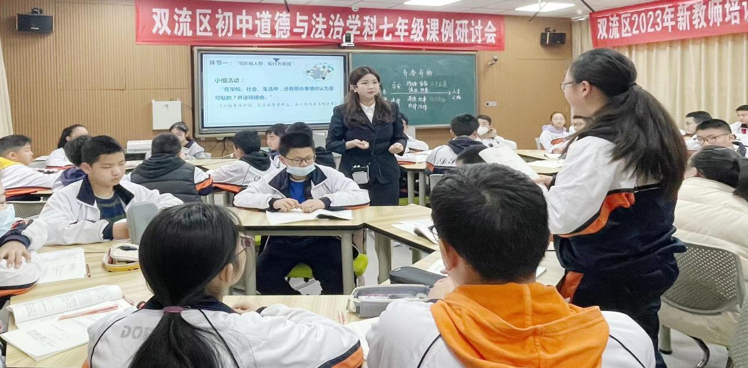接着，永安中学王朝霞老师为我们带来精彩的《青春有格》说课
展示，她从课标分析、学情分析、核心素养、学习目标、设计思路、
教学反思等多个方面讲解了她备课讲课的过程，她的教学过程中巧用
身边案例、采取形式新颖的视频、活动，体现了教学的情境化、生活
化，为我们提供了许多借鉴。
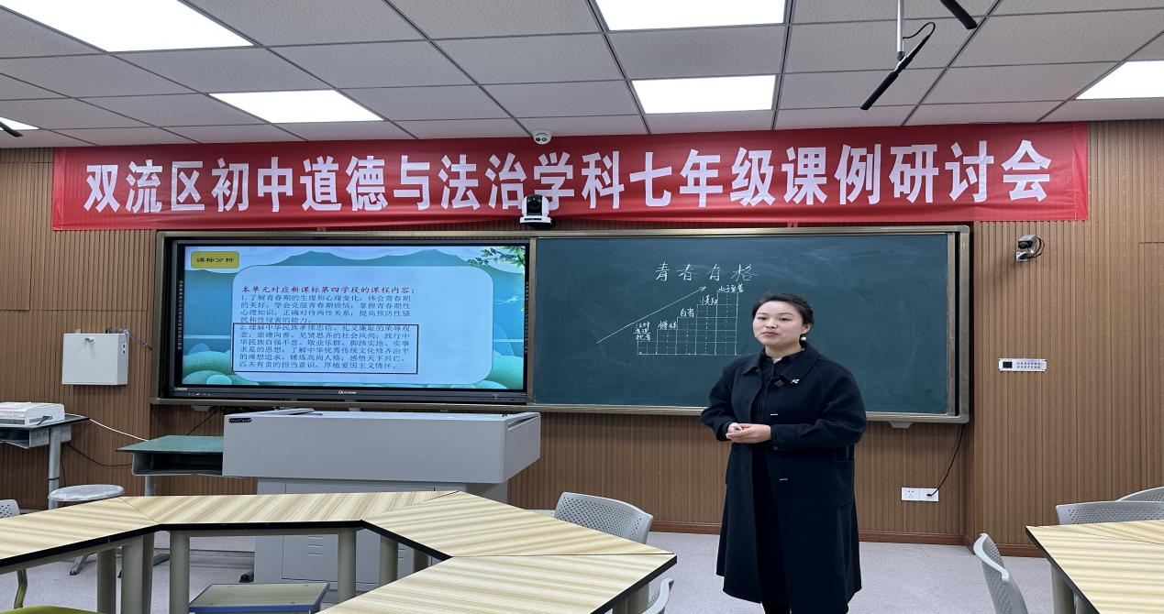
最后，龙池学校入职新教师李嘉欣以“新闻播报”形式引入主题，
学生播报几期网络暴力事件引发大家思考本节课主题《青春有格》，随后以“行己有耻，守住行为底线”、“止于至善，向往更高追求”启发学生思考青春追求要树立底线和追求的高度，整节课生动活泼富有乐趣，展现了新教师的优秀风采。
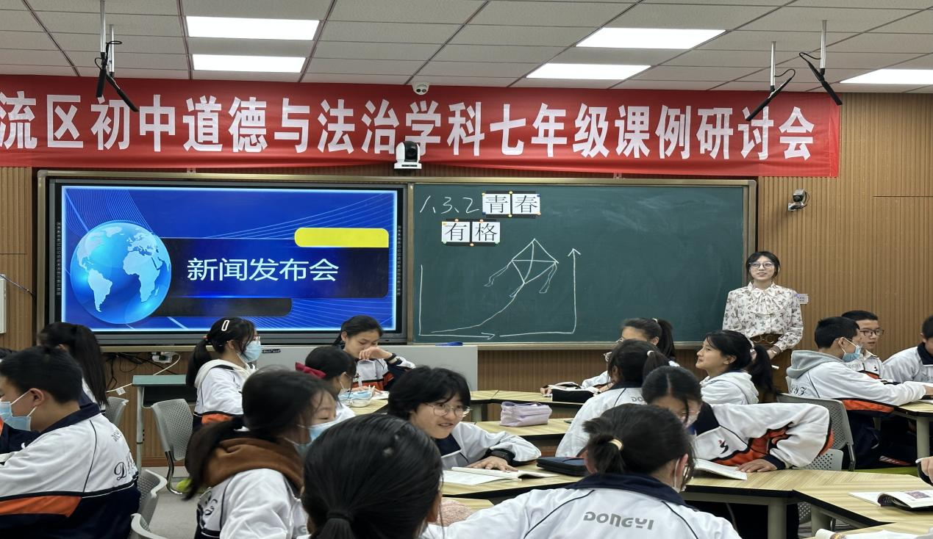
第二环节—评课议课。参会老师以小组为单位对三节展示进行了点
评，大家一致认为三位青年教师的课堂准备充分，课堂效果生动形象，富有较强感染力，随后棠湖中学罗平老师总结各位教师的优点并为大家提供许多宝贵建议。
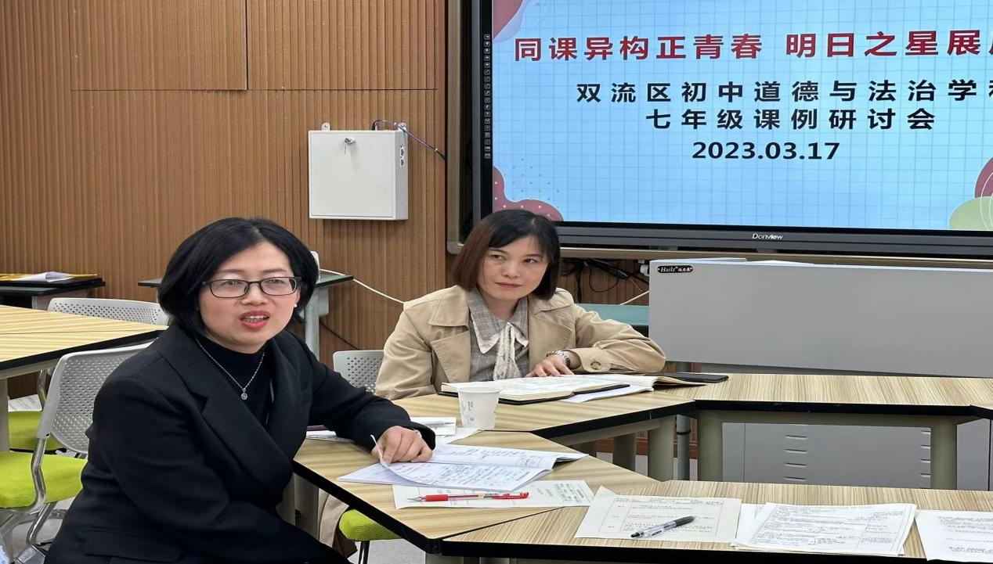
第三环节—青年教师成长分享。立格实验学校青年教师张颖晨老师为
我们带来了她成长进步的经历，用集体教研、日常备课、素材积累、
个人钻研、赛课论文等多个部分，为我们青年教师指引了成长方向，
提供了优秀经验，让在座的各位受益匪浅。
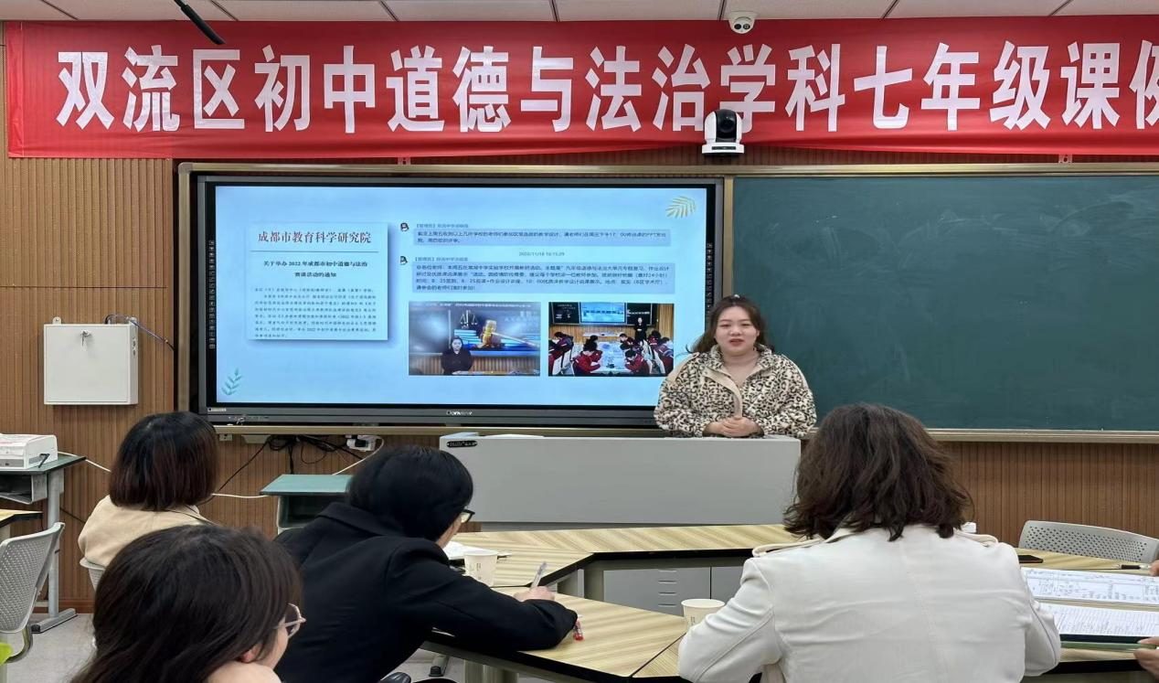
最后，双流区教研员汤锡莲老师以精彩的点评和经验分享为本次
活动画上圆满的尾声，她指出今天四位青年教师展现了良好的青春风
采和扎实的教学准备，希望各位教师学习借鉴不断助力成长，同时她
建议各位青年教师可以做好三个要义，一“要”有所规划，从合格到
胜任再到优秀；二“要”有计划，做到课课有准备，课课有反思；三
“要”有行动，从研读教材到学优秀案例再到每课反思，重在每日坚
持。

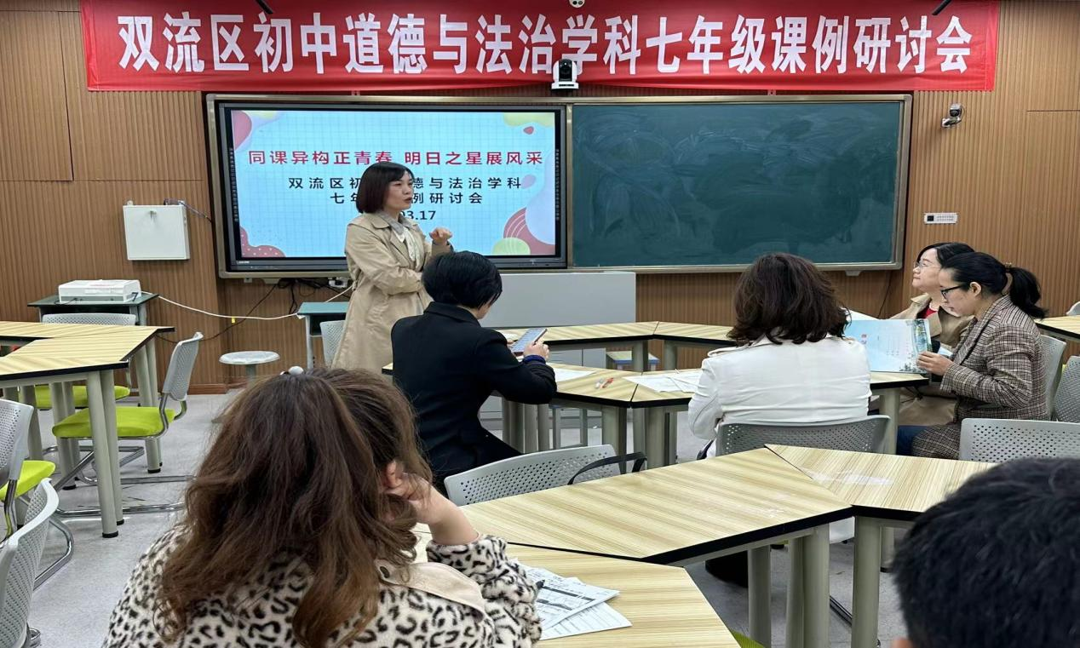
本次的活动精彩纷呈，干货满满，相信全区道德与法治教师在不
断的学习和积累中，能够踔厉奋发努力进步，带来更多思维碰撞、生生互动的优质课堂，将思想政治教育落深落实！

